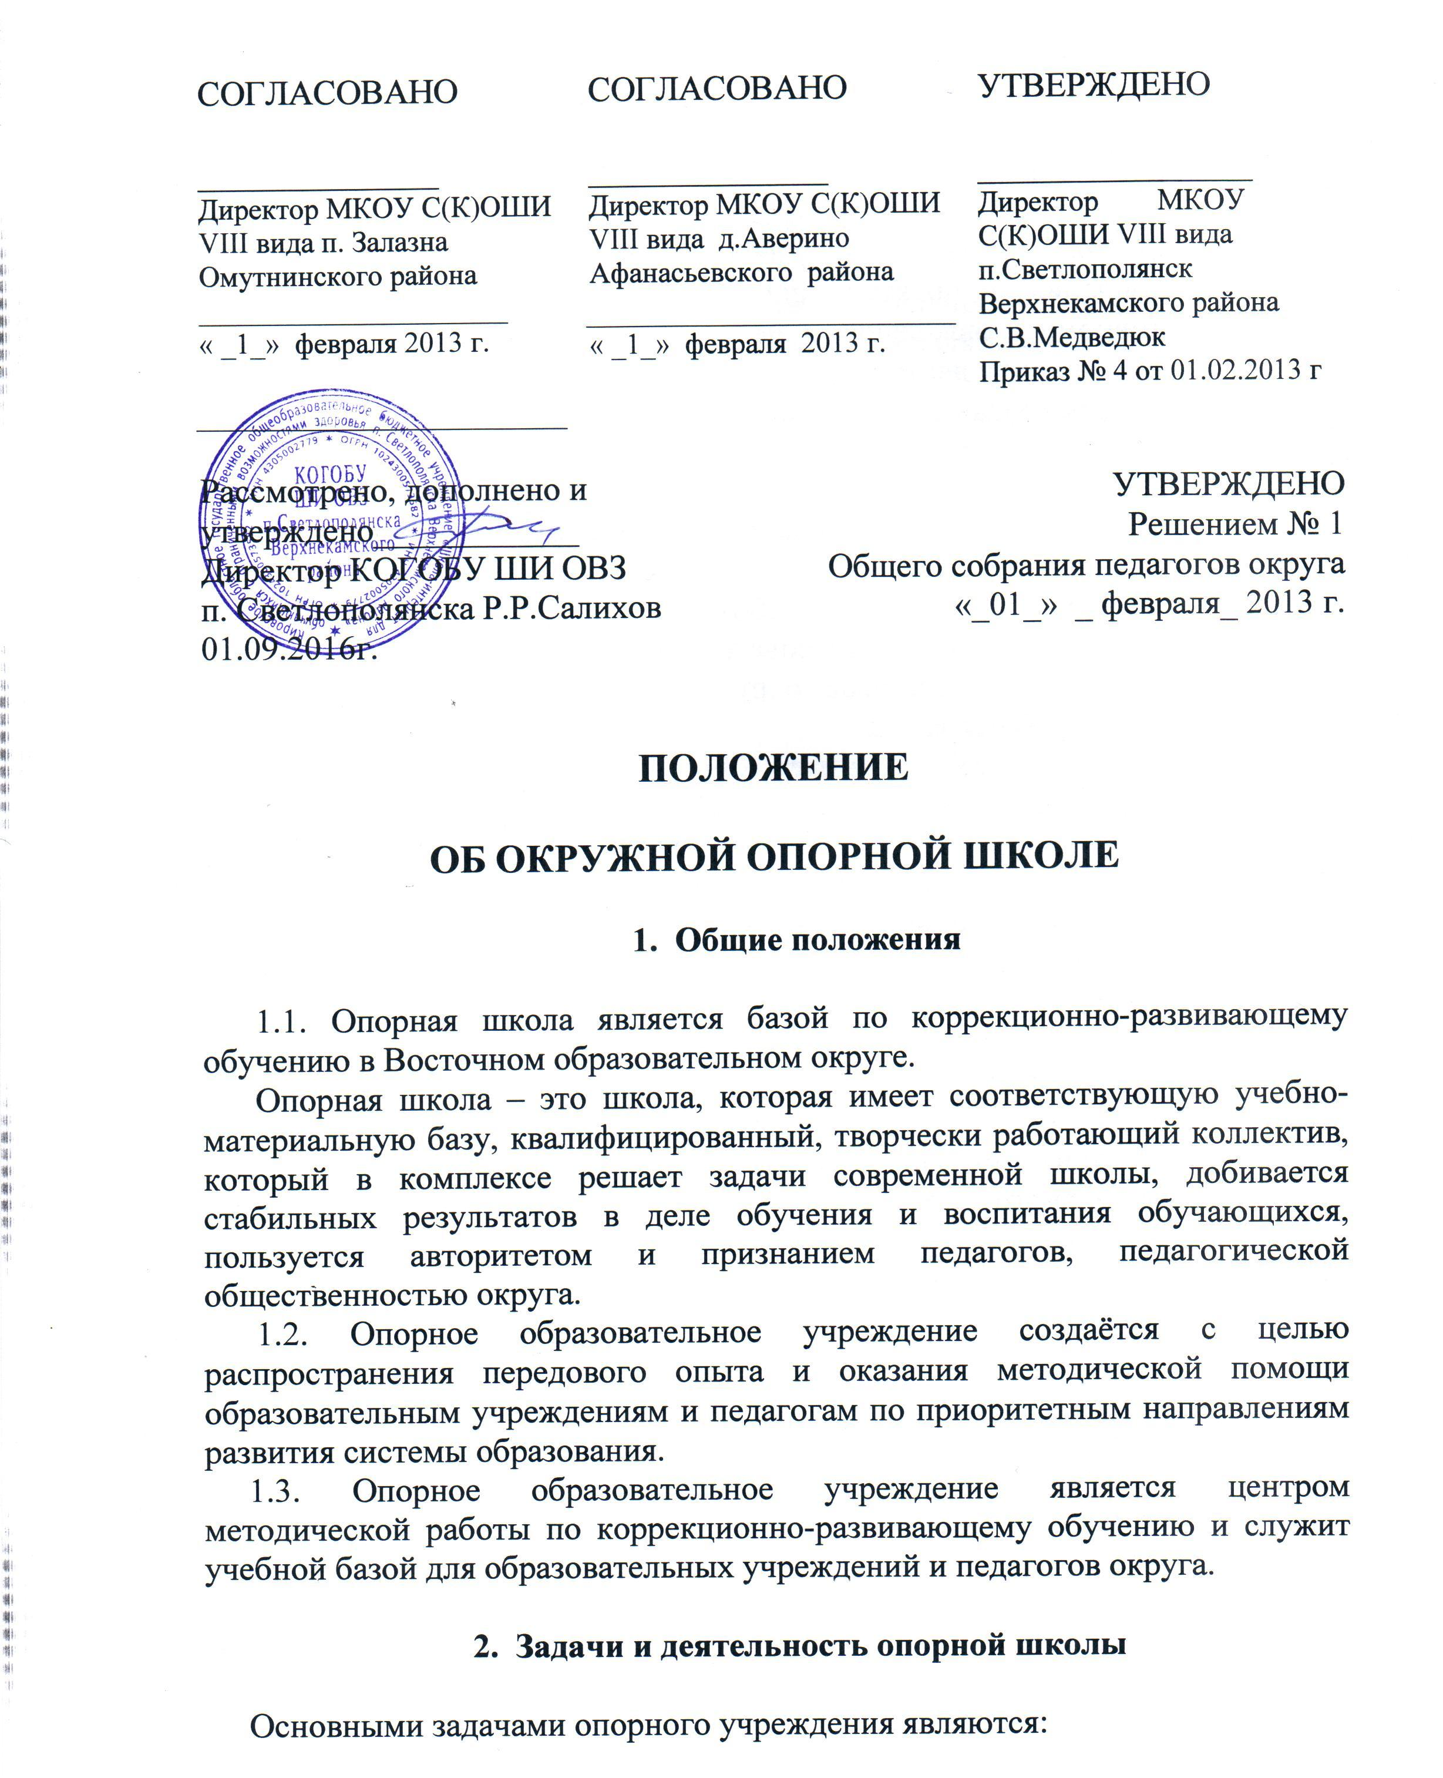
2.1. Апробация на своей учебной базе новых образовательных технологий, адаптация их к условиям педагогической практики по конкретному виду деятельности.
2.2. Создание условий для непрерывного совершенствования профессионального уровня педагогов на базе опорного образовательного учреждения: организация учёбы педагогов, руководителей школ по использованию в практике новейших достижений педагогической науки, оперативному овладению передовым педагогическим опытом по конкретному виду деятельности.
2.3. Формирование и распространение передового педагогического опыта по коррекционно-развивающему обучению.

- Содержание деятельности опорной школы

3.1.Опорное ОУ строит работу в соответствии с планом, который утверждается методическим советом опорной школы и рассматривается на общем собрании педагогов округа. По итогам работы готовит отчёт о результатах работы за год.
3.2.Опорное ОУ оказывает образовательные услуги по результатам выявленных запросов и потребностей педагогов и руководителей ОУ округа.
3.3.Формой работы с педагогами, руководителями образовательных учреждений могут быть постоянно действующие семинары, с включением в них таких форм учебной деятельности как практикумы, дискуссии, деловые игры, индивидуальные и групповые консультации с практическим показом передового педагогического опыта через систему открытых учебных занятий, внеклассных мероприятий, конкурсов, выставок, научно-практических конференций, педагогических чтений, стажировок.
3.4.В опорной школе создаётся методический кабинет, в котором сосредотачиваются нормативные документы по вопросам организации образовательного процесса, необходимая психолого-педагогическая, методическая и справочная литература, материалы передового педагогического опыта.

- Права опорной школы

4.1.Опорное образовательное учреждение имеет право на организацию работы с руководителями творческих групп, педагогами с целью овладения ими умениями реализовывать обучающие программы, а также удовлетворение запросов и потребностей педагогов и специалистов образовательных учреждений.
4.2. Опорное ОУ разрабатывает и представляет специалисту по учебно-методической работе в Восточном образовательном округе информацию о содержании, форах и сроках проведения мероприятий.
4.3. Опорное ОУ планирует работу по развитию и распространению передового педагогического опыта совместно со специалистом по УМР.
4.4. Опорное ОУ имеет право тиражировать методический продукт деятельности своего учреждения.

- Научно-методическое руководство деятельностью опорной школы по коррекционно-развивающему обучению

5.1.Научно-методическое руководство деятельностью опорной школы по коррекционно-развивающему обучению осуществляет заместитель директора по учебно-воспитательной работе.
5.2.Планирование деятельности опорной школы, определение содержания и форм организации работы, контроль реализации этих планов осуществляется методическим советом опорной школы под непосредственным руководством специалиста по УМР в Восточном образовательном округе.

